Έγγραφο απαιτήσεων λογισμικού (SRS)

[Pass - Pantou]

# Εισαγωγή

## 1.1 Εισαγωγή: σκοπός του λογισμικού

Ο σκοπός του λογισμικού είναι η διαχείριση ενός συστήματος διαλειτουργικότητας τον διοδίων. Με τα δεδομένα, που του παρέχουν οι λειτουργοί των διοδίων, το λογισμικό θα εξασφαλίζει τον δίκαιο διαμοιρασμό των χρημάτων που αφορούν τις διελεύσεις των κατόχων e-pass μεταξύ των λειτουργών. Με αυτόν τον τρόπο ο κάτοχος ενός πομποδέκτη ενός συγκεκριμένου παρόχου θα μπορεί να μετακινείται απρόσκοπτα με τον ίδιο πομποδέκτη σε όλους τους αυτοκινητόδρομους, των οποίων οι πάροχοι συμμετέχουν σε αυτό το σύστημα διαλειτουργικότητας, και το σύστημα να καθορίζει την τελική κατανομή των οφειλών σύμφωνα με τις διελεύσεις. Τέλος, οι συναλλαγές των χρηστών των e-pass θα αποθηκεύονται σε ένα ιστορικό συναλλαγών με ένα συγκεκριμένο αναγνωριστικό ώστε να είναι πιο εύκολη η οργάνωση των χρεώσεων, εξασφαλίζοντας ταυτόχρονα και την διαφάνεια του συστήματος.

Ο πίνακας των οφειλών θα ενημερώνεται σταθερά εβδομαδιαίως και κατά την εξόφληση ποσού από πλευράς ενός παρόχου. Το σύστημα ενημερώνει τους χρεώστες παρόχους για τις οφειλές τους και για την επιβεβαίωση της εξόφλησης από το σύστημα, απαιτείται υποβολή έγκυρου πιστοποιητικού συναλλαγής από την τράπεζα.

Το κράτος και συγκεκριμένα το Υπουργείο Μεταφορών, θα μπορεί μέσω ενός εύχρηστου λογισμικού να συνδέεται στο σύστημα διαλειτουργικότητας και να αποκτά άμεση πρόσβαση σε στατιστικά δεδομένα των διελεύσεων. Αυτά τα στατιστικά θα παρουσιάζονται σε διάφορες μορφές όπως πίνακες και διαγράμματα. Έτσι θα μπορεί εύκολα να γνωρίζει η Αρχή αυτή την κίνηση σε κάθε σταθμό διοδίων όλων των παρόχων καθώς και τις μεταξύ τους χρεώσεις εξαιτίας της διέλευσης των οδηγών με πομποδέκτη ξένου παρόχου από κάθε λειτουργό αυτοκινητόδρομων.

## 1.2 Διεπαφές (interfaces)

### 1.2.1 Διεπαφές με εξωτερικά συστήματα

Αρχικά χρειάζεται μια διεπαφή με την υπηρεσία των διοδίων η οποία επιτρέπει την αποστολή στοιχείων ανά διέλευση στην βάση δεδομένων μας σχετικά με τα στοιχεία του αυτοκινήτου(vehicleId), του e-pass (epassId), την χρονοσφραγίδα (timestamp), το σταθμό που αφορά η διέλευση(tollID) και το πληρωθέν ποσό τη διέλευσης αυτής (rate). Επιπλέον, απαιτείται ένα σύστημα επικοινωνίας με την τράπεζα για τον έλεγχο της εγκυρότητας των αποδείξεων των συναλλαγών μεταξύ των λειτουργών των διοδίων.

Ακολουθεί το διάγραμμα UML Component:

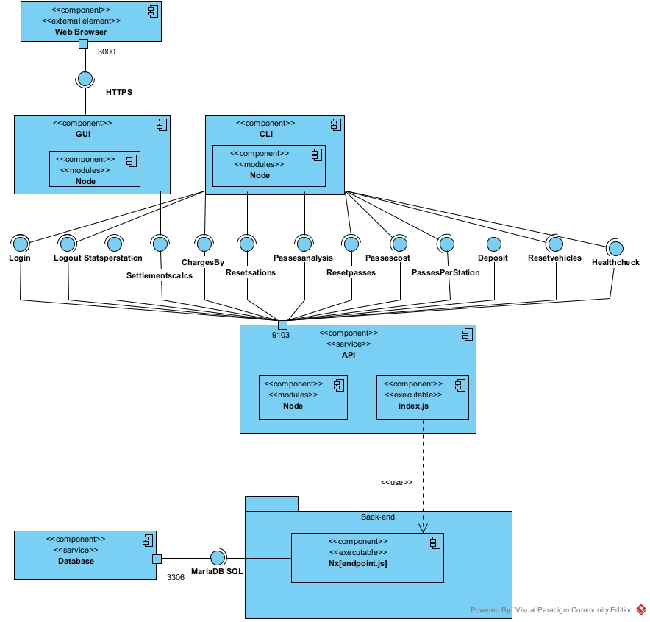

Ακολουθεί το διάγραμμα Deployment UML:

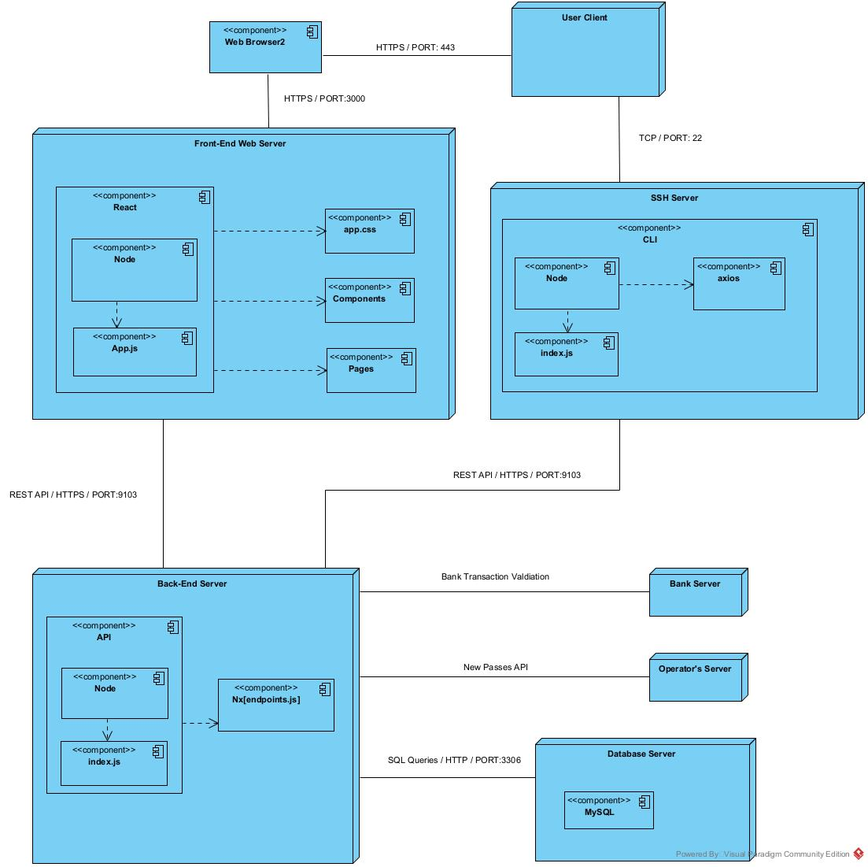

### 1.2.2 Διεπαφές με το χρήστη

Ο χρήστης θα έχει πρόσβαση στα δεδομένα μέσω μίας εφαρμογής CLI (Command Line Interface) η οποία θα λειτουργεί ως client του REST API που παρέχεται από το back-end υποσύστημα προσφέροντας στον χρήστη την δυνατότητα επεξεργασίας των δεδομένων. Επιπλέον, η παρουσίαση των δεδομένων μέσω διαγραμμάτων, πινάκων κλπ. θα γίνεται μέσω μίας διαδικτυακής εφαρμογής (Web Application) η οποία θα λειτουργεί σε Web Browser και θα εξυπηρετείται επίσης από το REST API.

# Αναφορές - πηγές πληροφοριών

1https://www.ceicdata.com/en/indicator/greece/number-of-registered-vehicles

# Προδιαγραφές απαιτήσεων λογισμικού

## 3.1 Περιπτώσεις χρήσης

### 3.1.1 ΠΕΡΙΠΤΩΣΗ ΧΡΗΣΗΣ 1: (Καταχώρηση Διέλευσης Οχήματος)

#### 3.1.1.1 Χρήστες (ρόλοι) που εμπλέκονται

* Διαχειριστής Βάσης Δεδομένων (Admin).
* Πάροχοι διοδίων (Operators).

#### 3.1.1.2 Προϋποθέσεις εκτέλεσης

* Το epass να είναι καταχωρημένο στην βάση δεδομένων.
* Ο χρήστης να έχει συνδεθεί ως «operator» ή «admin» στο σύστημά μας.

#### 3.1.1.3 Περιβάλλον εκτέλεσης

Το περιβάλλον εκτέλεσης είναι CLI, μέσω του οποίου υπάρχει η δυνατότητα καταχώρησης συναλλαγής με είσοδο ένα αρχείο που περιέχει διελεύσεις «.csv».

#### 3.1.1.4 Δεδομένα εισόδου

Τα δεδομένα εισόδου είναι:

* epassId (το χαρακτηριστικό νούμερο του e-pass που κάνει την διέλευση)
* vehicleId (το όχημα το οποίο κάνει χρήση του συγκεκριμένου epassId)
* rate (το ποσό της χρέωσης στα διόδια)
* tollId (αναγνωριστικό του σταθμού διοδίων)
* timestamp (χρονική στιγμή διέλευσης)
* token (μοναδικό αναγνωριστικό της συναλλαγής κατά την διέλευση)

Συνθήκες εγκυρότητας αποτελούν οι τύποι των δεδομένων εισόδου στην βάση έτσι ώστε να γίνει σωστά η διαδικασία της εισαγωγής τους και επιπλέον:

* Το epassId να είναι δηλωμένο στην βάση δεδομένων (αλλιώς επιστρέφει σφάλμα).
* Το vehicleId να είναι δηλωμένο στην βάση δεδομένων (αλλιώς επιστρέφει σφάλμα).
* Η συναλλαγή πρέπει να είναι επιτυχημένη (αλλιώς επιστρέφει σφάλμα).

#### 3.1.1.5 Αλληλουχία ενεργειών - επιθυμητή συμπεριφορά

Μια περιγραφική διαδικασία της περίπτωσης χρήσης είναι η ακόλουθη:

1. Είσοδος δεδομένων διέλευσης οχήματος στην βάση δεδομένων με βάση το epassId και το vehicleId και επίσης εισαγωγή δεδομένων tollId, timestamp, token.
2. Έλεγχος για ύπαρξη των epassId και το vehicleId στην βάση δεδομένων.
   1. Αν τα δεδομένα δεν υπάρχουν στην βάση ανακοινώνουμε Σφάλμα.
3. Αντλούμε πληροφορίες από το όχημα και το e-pass σχετικά με το κόστος διέλευσης και την οδό στην οποία είναι δηλωμένο το e-pass.

Επίσης παρακάτω παρατίθεται το Activity UML Diagram το οποίο περιγράφει την παραπάνω κατάσταση.

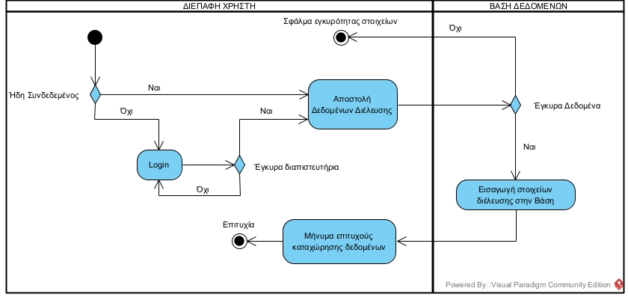

Ακολoυθεί το Sequence UML Diagram το οποίο περιγράφει την παραπάνω αλληλουχία ενεργειών.

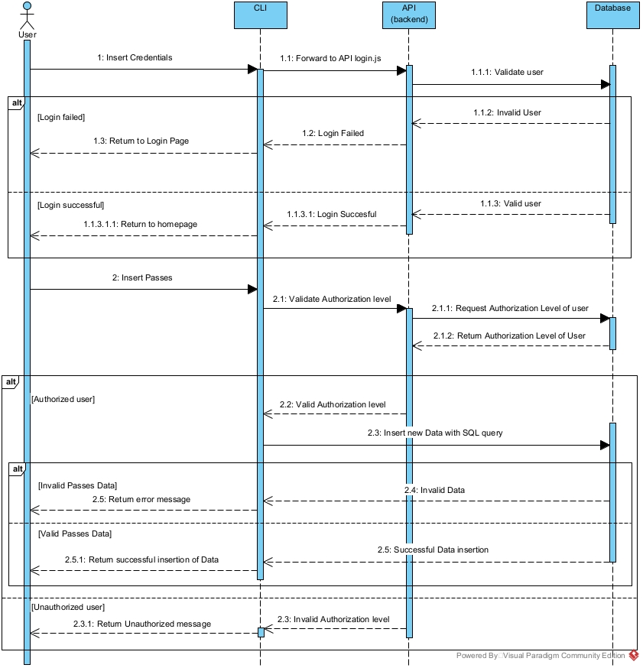

#### 3.1.1.7 Δεδομένα εξόδου

Ν/Α

#### 3.1.1.8 Παρατηρήσεις

Θεωρούμε αδιάλειπτη τη λειτουργία της βάσης και ότι αυτή υποστηρίζει εισαγωγή στοιχείων νέων διελεύσεων σε πραγματικό χρόνο.

3.1.2 ΠΕΡΙΠΤΩΣΗ ΧΡΗΣΗΣ 2: (Προβολή στατιστικών στοιχείων που αφορούν το Υπουργείο Μεταφορών)

*3.1.2.1 Χρήστες (ρόλοι) που εμπλέκονται*

Οι εμπλεκόμενοι στην παραπάνω περίπτωση είναι οι:

1. Λειτουργοί Διοδίων (Operators)

2. Κράτος (Transportation authorities)

*3.1.2.2 Προϋποθέσεις εκτέλεσης*

• Ο χρήστης να εισέλθει επιτυχημένα στο σύστημα και να έχει ρόλο «Transportation authorities» με τα αντίστοιχα δικαιώματα.

*3.1.2.3 Περιβάλλον εκτέλεσης*

Ο χρήστης συνδέεται και επικοινωνεί με το σύστημα είτε μέσω του web based front-end είτε μέσω του CLI.

*3.1.2.4 Δεδομένα εισόδου*

Τα δεδομένα εισόδου παρέχονται από τους λειτουργούς των διοδίων και είναι οι κινήσεις των αυτοκινήτων μαζί με τα αντίστοιχα δεδομένα για τον εκδότη του e-pass, τον πάροχο των διοδίων διέλευσης, το κόστος διέλευσης, την ώρα και την κατεύθυνση διέλευσης. Επίσης ως δεδομένο εισόδου θεωρείται και ο συγκεκριμένος σταθμός διοδίων όπου έγινε η συναλλαγή. Τα δεδομένα είναι αρχικά αποθηκευμένα στο τοπικό σύστημα του κάθε σταθμού των διοδίων και αποστέλλονται τακτικά στην κεντρική βάση δεδομένων. Ακολουθούν λοιπόν επιγραμματικά τα δεδομένα εισόδου:

Τα δεδομένα εισόδου είναι τα εξής:

1. Σταθμός Διοδίων Διέλευσης (tollID).

2. Εύρος Ημερομηνίας Διέλευσης (dateFrom, dateTo).

*3.1.2.5 Αλληλουχία ενεργειών - επιθυμητή συμπεριφορά*

1. Είσοδος χρήστη στην βάση δεδομένων με βάση τα credentials του.
2. Έλεγχος για ύπαρξη των απεσταλμένων διαπιστευτηρίων στην βάση δεδομένων.
   1. Αν τα διαπιστευτήρια δεν υπάρχουν στην βάση επιστρέφουμε τον χρήστη ξανά στην αρχική οθόνη.
   2. Αν τα διαπιστευτήρια υπάρχουν στην βάση ο χρήστης αποκτά πρόσβαση στην βάση.

3. Ο χρήστης αφού εισέλθει με δικαιώματα «Transportation authorities», διαλέγει τον τρόπο απεικόνισης των στατιστικών.

4. Αφού διαλέξει τον τρόπο παρουσίασής τους, στην συνέχεια πρέπει να επιλέξει τον πάροχο και τον σταθμό διοδίων του συγκεκριμένου παρόχου, για τον οποίο θέλει να ενημερωθεί.

5. Μετά την ολοκλήρωση των παραπάνω εμφανίζεται η κατάλληλη απεικόνιση των στατιστικών.

6. Δίνεται η επιλογή για περαιτέρω ενέργεια στον χρήστη.

a. Αν θέλει να εκτελέσει και άλλες ενέργειες στην βάση επιστρέφει στο βήμα 3.

b. Αν δεν θέλει να εκτελέσει τίποτε στην βάση αποσυνδέεται από την βάση.

i) Αν θέλει να επανασυνδεθεί με άλλα διαπιστευτήρια, μπορεί.

ii) Αν θέλει να αποσυνδεθεί, πραγματοποιείται έξοδος από το σύστημα.

Επίσης παρακάτω παρατίθεται το Activity UML Diagram το οποίο περιγράφει την παραπάνω κατάσταση.

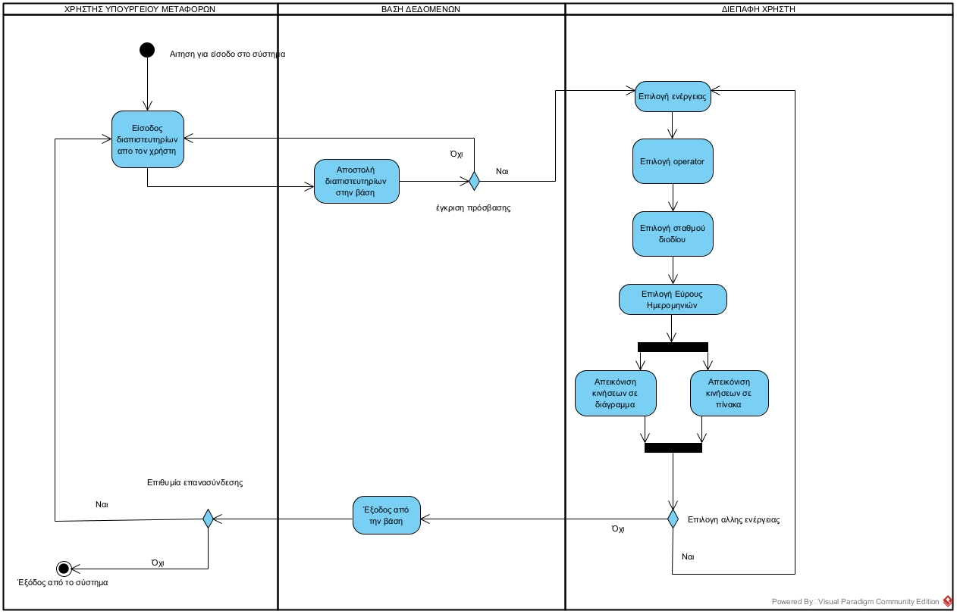

Ακολoυθούν δύο διαγράμματα Sequence UML Diagram που περιγράφουν την παραπάνω αλληλουχία ενεργειών, όπου το ένα αφορά την εξυπηρέτηση της υπηρεσίας αυτής με χρήση της γραφικής διεπαφής (GUI) και το άλλο διάγραμμα αφορά τη εξυπηρέτησής της με χρήση του Command Line Interface (CLI).

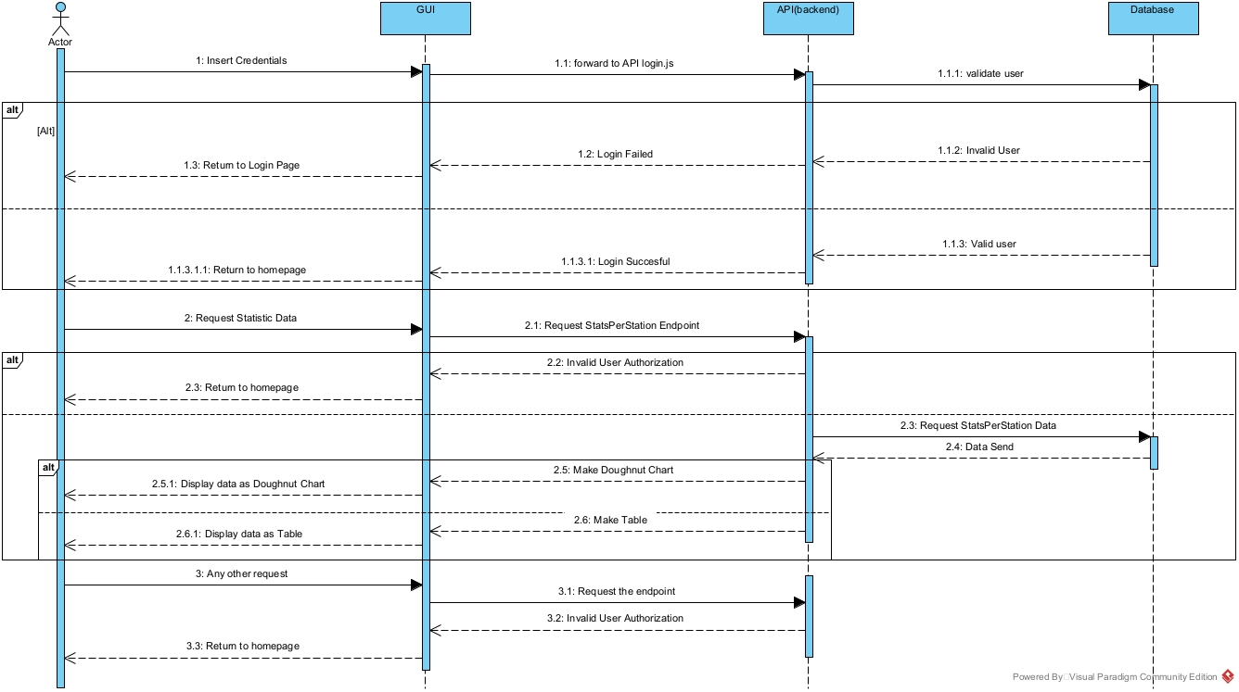

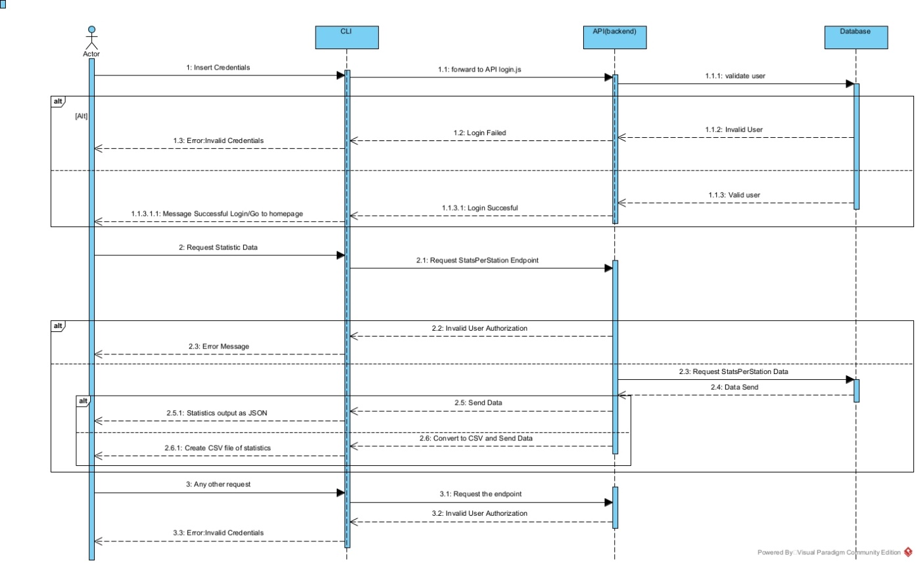

*3.1.2.7 Δεδομένα εξόδου*

Ως δεδομένα εξόδου θεωρούνται τα διαγράμματα και οι πίνακες με τα στατιστικά στοιχεία που εμφανίζονται μετά την αντίστοιχη επιλογή από τον χρήστη.

Τα δεδομένα εξόδου είναι τα εξής:

|  |  |
| --- | --- |
| **Πεδίο** | **Τύπος** |
| Station | String |
| StationOperator | String |
| RequestTimestamp | String |
| PeriodFrom | String |
| PeriodTo | String |
| NumberofPasses | Int |
| TotalCost | Float |
| OperatorsList | List |
| TagProvider | String |
| ProviderDebt | Float |
| ProviderPasses | Int |

Η μορφή των δεδομένων εξόδου είναι η εξής:

1. Απεικόνιση κινήσεων σε διάγραμμα (graphReport)

2. Απεικόνιση κινήσεων σε πίνακα (tableReport)

*3.1.2.8 Παρατηρήσεις*

Με βάση την υλοποίησή μας τα δεδομένα στην κεντρική βάση μας ανανεώνονται τακτικά ανεξάρτητα από τον συμψηφισμό των οφειλών μεταξύ των παρόχων. Έτσι, η προβολή των στατιστικών αλλάζει κάθε φορά που κάποιος αιτείται την συγκεκριμένη υπηρεσία και έχει προηγηθεί νέα είσοδος διελεύσεων στη βάση μας.

3.1.3 ΠΕΡΙΠΤΩΣΗ ΧΡΗΣΗΣ 3: Πληρωμή οφειλών μεταξύ παρόχων

*3.1.3.1 Χρήστες (ρόλοι) που εμπλέκονται*

Οι εμπλεκόμενοι στην περίπτωση Διακανονισμού Οφειλών είναι οι παρακάτω:

1. Λειτουργοί Διοδίων (Operators)
2. Τράπεζα (Payment Service Provider)
3. Βάση δεδομένων (Database)

*3.1.3.2 Προϋποθέσεις εκτέλεσης*

Η πληρωμή οφειλών γίνεται μετά από είσοδο της απόδειξης συναλλαγής του παρόχου στο σύστημα. Προϋπόθεση για την αποδοχή της πληρωμής (δηλαδή θεώρηση του χρέους ως εξοφλημένου) από το σύστημα είναι η επιβεβαίωση γνησιότητας του αποδεικτικού συναλλαγής από την τράπεζα.

*3.1.3.3 Περιβάλλον εκτέλεσης*

Ο χρήστης συνδέεται και επικοινωνεί με το σύστημα μέσω του web based front-end.

*3.1.3.4 Δεδομένα εισόδου*

Τα δεδομένα εισόδου παρέχονται από τους λειτουργούς των διοδίων και είναι οι κινήσεις των αυτοκινήτων μαζί με τα αντίστοιχα δεδομένα για τον εκδότη του e-pass, τον πάροχο των διοδίων διέλευσης και το κόστος διέλευσης. Ο διακανονισμός των οφειλών περιλαμβάνει τα δεδομένα που έχουν αποσταλεί μέχρι την ημέρα διακανονισμού .

Η εγκυρότητα των δεδομένων διασφαλίζεται από το γεγονός ότι προαπαιτείται για την εγγραφή της κάθε διέλευσης στο σύστημα η πληρωμή αυτής. Έτσι, ένας πάροχος δεν μπορεί να δημιουργήσει «εικονικές» διελεύσεις από τους σταθμούς διοδίων του με e-pass άλλων λειτουργών μιας και αυτό απαιτεί την αντίστοιχη πληρωμή από το πιστωμένο υπόλοιπό του στο e-pass.

Τα δεδομένα εισόδου είναι τα εξής:

1. Λειτουργός Διοδίων Διέλευσης (OperatorDebited)
2. Πάροχος e-pass (OperatorCredited)
3. Κόστος διέλευσης (rate)
4. Ημερομηνία Διέλευσης (timestamp)

*3.1.3.5 Αλληλουχία ενεργειών - επιθυμητή συμπεριφορά*

1. Αποστολή Δεδομένων από τους Λειτουργούς των Διοδίων
2. Υπολογισμός Οφειλών και ενημέρωση Πίνακα Οφειλών κάθε εβδομάδα
3. Πληρωμή από τους Λειτουργούς των Διοδίων και αλληλεπίδραση με την Τράπεζα για επιβεβαίωση εγκυρότητας της συναλλαγής.
4. Ενημέρωση Πίνακα Οφειλών σε περίπτωση έγκυρης συναλλαγής

Επίσης παρακάτω παρατίθεται το Activity UML Diagram το οποίο περιγράφει την παραπάνω κατάσταση.

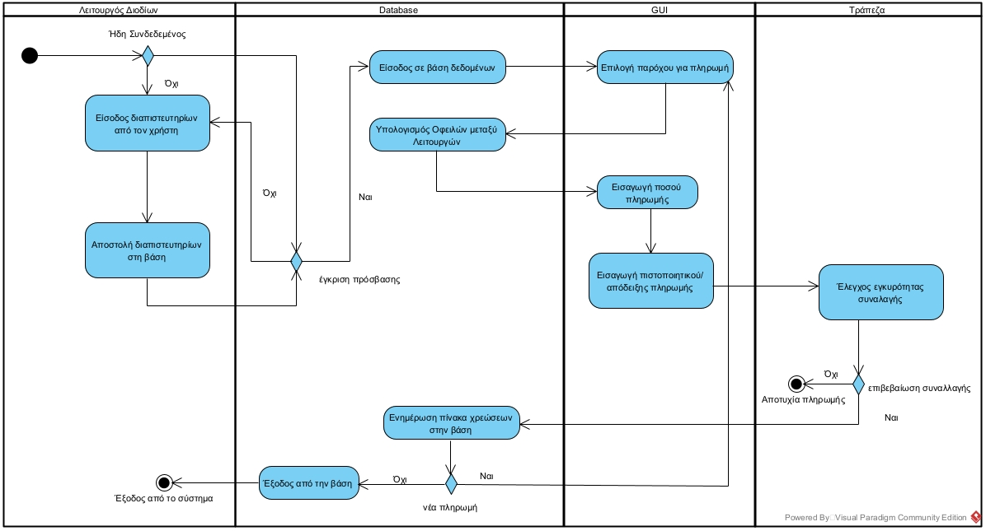

Ακολoυθεί το Sequence UML Diagram το οποίο περιγράφει την παραπάνω αλληλουχία ενεργειών.

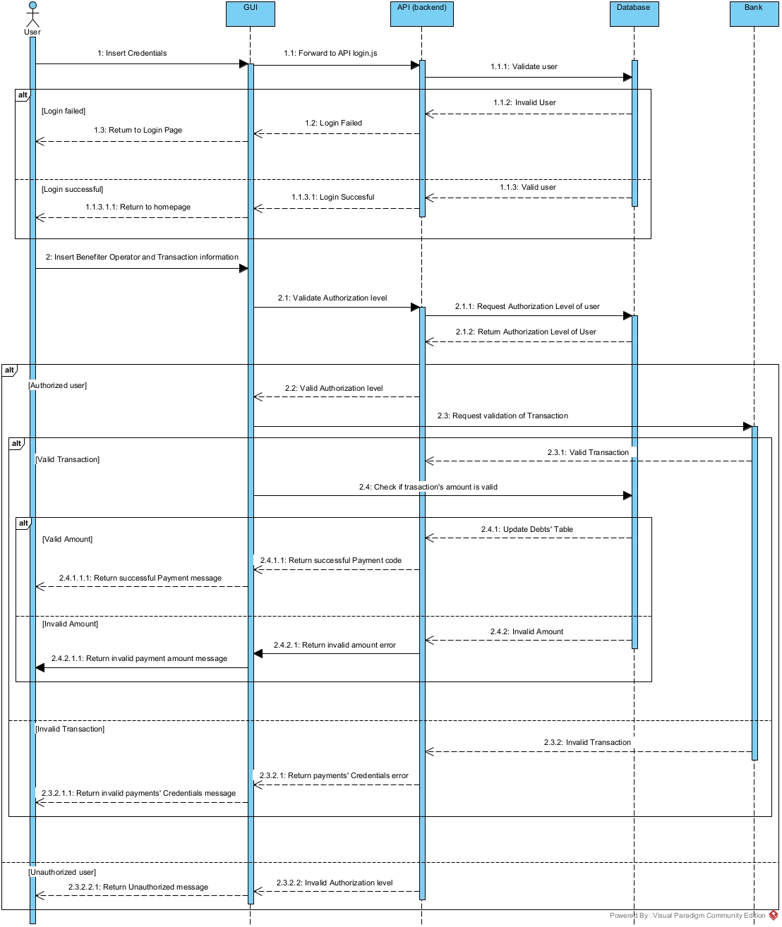

*3.1.3.7 Δεδομένα εξόδου*

Η έξοδος θεωρείται ο νέος (ενημερωμένος) πίνακας οφειλών. Ο νέος πίνακας οφειλών προκύπτει από τον προηγούμενο προσθέτοντας τις νέες χρεώσεις των παρόχων προς τους υπόλοιπους παρόχους.

Τα δεδομένα εξόδου είναι τα εξής:

1. (operatorCredited, operatorDebited, dateFrom, dateTo, amount), για όλους τους συνδυασμούς (operatorCredited, operatorDebited) operator που συμμετέχουν στο σύστημα, δηλαδή ο πίνακας οφειλών.

*3.1.3.8 Παρατηρήσεις*

Θεωρήθηκε ότι από το tagID μπορούμε να ενημερωθούμε για τον πάροχο αυτού του e-pass.

## 3.2 Απαιτήσεις επιδόσεων

Το σύστημα μας πρέπει να είναι προετοιμασμένο ως προς χωρητικότητα χώρου cache, ως προς ταχύτητα αποθήκευσης και μετάδοσης δεδομένων αλλά και ως προς την επεξεργαστική ισχύ, έτσι ώστε να μπορέσει να ανταπεξέλθει στα αλλεπάλληλα αιτήματα που θα δέχεται. Μία καλή προσέγγιση στον αριθμό των μηνυμάτων είναι η έρευνα1 της εταιρίας στατιστικών CEIC η οποία αναφέρει την ύπαρξη 6,892,442 αυτοκινήτων στην Ελλάδα το 2020. Συμπεραίνουμε λοιπόν πως καθώς το λογισμικό δεν είναι πραγματικού χρόνου, οφείλει να μπορεί να διαχειριστεί μερικές δεκάδες εκατομμύρια διελεύσεις εβδομαδιαία, ώστε να τεθεί ένας καλός συντελεστής ασφαλείας του συστήματος. Τα στατιστικά στοιχεία σχετικά με τις οφειλές ενημερώνονται ημερησίως. Η απόκλιση κατά τον υπολογισμό των οφειλών πρέπει να είναι μηδενική.

## 3.3 Απαιτήσεις οργάνωσης δεδομένων

### 3.3.1 Απαιτήσεις και περιορισμοί πρόσβασης σε δεδομένα

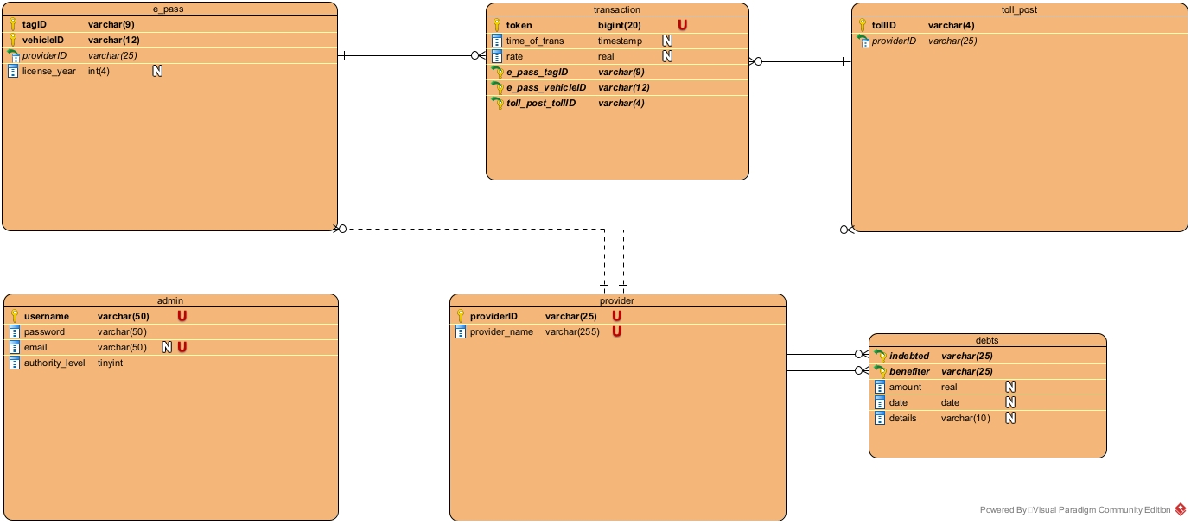

Γενικά, κάθε τύπος πρόσβασης έχει περιορισμένη πρόσβαση στα δεδομένα αναλόγως τα Privileges που του ανήκουν. Όσον αφορά τα προσωπικά δεδομένα όλων των χρηστών, είναι ορατά μόνο από τους διαχειριστές της πλατφόρμας και φυλάσσονται σε ξεχωριστή βάση δεδομένων από αυτήν που έχουν πρόσβαση οι χρήστες. Οι περιορισμοί πρόσβασης σε δεδομένα είναι οι εξής:

* Δεν μπορεί ο provider να δει στατιστικά και χρεώσεις άλλων provider, παρά μόνο όταν οι χρεώσεις αφορούν την οδό του (δηλαδή όταν ένας πάροχος οφείλει ποσό στον πάροχο που έχει κάνει login).
* Δεν μπορεί η τράπεζα να διαθέτει πληροφορίες για τίποτα εκτός των χρεώσεων μεταξύ παρόχων αν οι ίδιοι οι πάροχοι το επιλέξουν.
* Δεν μπορεί ο χρήστης ενός e-pass να δει περισσότερες πληροφορίες εκτός από το vehicleID, epassID, υπόλοιπο στο epassId και το ιστορικό των συναλλαγών μόνο για το e-pass του.
* Το Υπουργείο Συγκοινωνιών μπορεί να συλλέγει δεδομένα διέλευσης (κατεύθυνση, είδος αυτοκινήτου, κίνηση στα διόδια) μόνο μετά από έγκριση του παρόχου που τα δεδομένα ζητούνται. Επίσης μπορεί να έχει πρόσβαση και σε άλλα πεδία της βάσης δεδομένων μόνο αν αυτό καταστεί αναγκαίο (ΝΟΜΟΣ ΥΠ’ ΑΡΙΘ. 2225/1994).
* Ο διαχειριστής του συστήματος έχει δικαίωμα αφαίρεσης/πρόσθεσης νέων provider καθώς και στην δημιουργία των οφειλών και αποστολή των χρεώσεων στην τράπεζα για την επαλήθευση των διακανονισμών μεταξύ των εταιριών. Ο διαχειριστής δεν έχει πρόσβαση σε άλλα στοιχεία παρόχων.

## 3.5 Λοιπές απαιτήσεις

### 3.5.1 Απαιτήσεις διαθεσιμότητας λογισμικού

Η εφαρμογή είναι επιθυμητό να είναι διαθέσιμη οποιαδήποτε ώρα της ημέρας για όλα τα είδη χρηστών. Επίσης θα πρέπει να υπάρχουν εναλλακτικοί servers που θα μπορούν να υποστηρίξουν την συνεχή λειτουργία του συστήματός μας σε περίπτωση βλάβης ή συντήρησης ενός άλλου server. Επιπλέον, καθώς οι ημερήσιες διελεύσεις αποθηκεύονται τοπικά θα πρέπει να εξασφαλίσουμε την ύπαρξη αντιγράφων τους μέχρι την μεταφορά τους στην κεντρική βάση δεδομένων μας. Θα πρέπει να έχουμε μεριμνήσει για την δυνατότητα επέκτασης και αναβάθμισης του συστήματός μας καθώς και την συνέπεια σωστής και απρόσκοπτης σύνδεσης των χρηστών σε αυτήν.

### 3.5.2 Απαιτήσεις ασφάλειας

Τα πεδία των vehicleId, epassId θα πρέπει να διαθέτουν κρυπτογράφηση κατά την αποστολή τους καθώς θα μπορούσε ο οποιοσδήποτε με αλλεπάλληλες δοκιμές να έχει πρόσβασή παντού. Επίσης όλες οι μεταφορές μέσω διαδικτύου πρέπει να έχουν κρυπτογράφηση ικανή για προστασία των δεδομένων αυτών (SHA-256). Επίσης η τράπεζα πρέπει να εξασφαλίζει ασφαλή τόπο συναλλαγών για την πραγματοποίηση διακανονισμών. Τέλος θα πρέπει όλα τα δεδομένα να έχουν τουλάχιστον προστασία καταστροφής, όπως RAID6 type Server ,Server αποκλειστικά αφιερωμένος σε backup και αποθήκευση κριτικών πληροφοριών σε φυσική μορφή.